【事事关心】
从亚投行、毕姥爷到转型国家
（中药陶盛昌推荐，2015年4月12日）

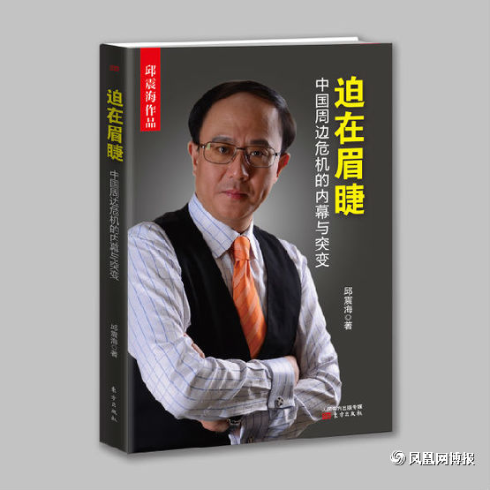
推荐理由：从毕姥爷的遭遇到亚投行的成功，邱先生以其犀利的眼光和批判的思维，发出疑问：“最好的时代，最差的时代？”“进步的中国？退步的中国？”研判天下大势：二十一世纪初的中国处于急剧转型期。进一步深思“一个转型国家能否顺利完成转型？或者向着良好的方向顺利转型？”得出答案：完全取决于这个国家的人们认知水平。邱先生的评论文章算是比较客观公正的，“不逐流于群盲，不媚俗于权贵”，文章引人深思，值得一读！

这几天，毕姥爷的遭遇在微信群里，几乎占据了所有人的视线，各种意见皆有，不一而足。从今天开始，不但是微信圈，而且主流媒体也开始报道“毕姥爷风波”的后续新闻了。
但无论是微信圈还是主流媒体，其本质都是健忘的。大家回忆一下，刚刚过去的两个星期里，占据人们视线的是什么？无非是两件事：
一是围绕着由中国主导的亚洲基础设施投资银行（简称“亚投行”），国际大国势力展开角逐。3月31日截止前的几天里，一个接一个国家加入，其中不乏美国的盟友，甚至不顾美国的苦苦劝说和全力阻拦。最后结果是：52个国家加入，只剩下美国和日本两个孤家寡人，像一场豪宴门外的两只孤犬，馋馋地望着门里的宾客豪宴，孤独而又无奈。
二是也门战火联系着中东乱局。虽然中国首次海军撤侨成功令人鼓舞，但也门战火却第一次让中国实实在在地感受到，在方兴未艾的“一带一路”战略途径中，充满着数不清的地缘政治冲突乃至战争的风险。
这就是中国，说也说不清楚
亚投行和也门战局这两件事情，看上去风马牛不相及，但其背后却有一个共同的逻辑，那就是：中国国家实力的迅速崛起，正在迅速改变世界的经济（包括金融）、政治和安全秩序，同时也令中国自身面临更多的潜在风险。
崛起前景和潜在风险，这本身就是一个大国崛起的一体两面。“横看成岭侧成峰，远近高低各不同”，一切就全然视乎你从哪个角度去看了。
也正因如此，今天的中国，无论从哪一个方面看，都有人赞，也有人骂。
之所以“赞”，是因为从某一个角度看，中国的进步确实令人瞩目，看看亚投行一事上各国的近悦远来，你就可以知道；再摸摸自己这些年的钱包，你恐怕就更难以否认了。
但之所以“骂”，也是因为从另一个角度看，今天的中国确实又有太多的问题，尤其是充满着许多不确定的因素，不然就不会有这么多人移民国外了。
在这个时候，如果硬要牵强地把“毕姥爷风波”也扯上，那就更加令人心生疑惑了：这到底是一个日渐开放的社会，还是一个正在倒退的社会？
我的回答是：这就是一个正在转型的社会及其经历的痛楚。曾经有一首歌这样唱：“这就是爱，说也说不清楚。”在这里，若把“爱”字换成“中国”二字，我想其逻辑依然是通的。
最好的时代，最差的时代？
我的新著《迫在眉睫：中国周边危机的内幕与突变》有一篇后记，其中最后的部分写道：
十九世纪英国作家狄更斯在《双城记》的开头写道：“那是最美好的时代，那是最糟糕的时代；那是智慧的年头，那是愚昧的年头；那是信仰的时期，那是怀疑的时期；那是光明的季节，那是黑暗的季节；那是希望的春天，那是失望的冬天；我们全都在直奔天堂，我们全都在直奔相反的方向——简而言之，那时跟现在非常相象，某些最喧嚣的权威坚持要用形容词的最高级来形容它。说它好，是最高级的；说它不好，也是最高级的。”
狄更斯描写的，是十八世纪下半叶高度动荡的巴黎，以及十九世纪上半叶进入工业化、城市化的伦敦。
斗转星移，时空背景发生了许多变化。但人类文明进化历史上，总有一些深层的逻辑，对二十一世纪初处于急剧转型期的中国，依然是适用的。
但是，一个转型国家能否顺利完成转型，或者向着良好的方向顺利转型，则完全取决于这个国家的人们认知水平。否则，人类历史上曾有过那么多的转型国家，为什么唯独那么屈指可数的国家成功了？为什么当年日本、德国也曾是高度发达的工业国家，但最后却陷入了万劫不复的境地？为什么英美法等国家却基本始终保持平稳的发展？
这里的关键只有一个，那就是：这个转型国家的人们的认知水平究竟如何?而且这里说的认知水平，不是技术上的认知，而是精神世界的认知，其中包括：如何看自己，如何看别人；如何看历史，如何看未来；如何看实力与竞争，如何看合作与共赢；如何看以斗争突破封锁与偏见，如何看以文明守护人类共同的底线。
2015年的中国，在转型过程中，其实不知不觉地就到达了这么一个阶段。
这一年，我们进入了“新常态”。
2015年：中国新旧“常态”的分水岭
我在新著《迫在眉睫：中国周边危机的内幕与突变》一书的前言中写道：
我有一个大胆的预言：从1979年到2049年的这70年，是中华民族崛起和经济、社会乃至政治形态转型的最重要的70年。
这70年，中国将从一个落后的农业国转型为一个先进的工业国，从计划经济转型为成熟的市场经济，从一个封闭、封建的社会转型为一个现代文明社会。
1873年，李鸿章曾说，中国正经历“三千年未遇之大变局”。这个大变局，将在1979-2049年的这70年里得以实现。
1979年，中国开启了改革开放，不但把致富的金钥匙交到了民众手里，而且颠覆了中国千百年来“只会革命，不会改良”的定律。这35年中国的巨大进步，全世界都看到了。2049年，中华人民共和国建国100周年，届时中国的各种转型应渐入佳境，水到渠成。
而2014-2015年，正好处于这70年的中段。如果说，过去35年对中国是“旧常态”，那么从现在起的未来35年，就是“新常态”。这种新旧常态的转换，要求中国的人们面对完全变化的客观环境，从机制、观念到心态，都有一种全方位、脱胎换骨式的转型。
在经济领域，当原有的要素性发展优势（人口、土地、廉价、环境污染等）已不复存在，未来的创新之路又在何方？须知，千百年来，在中国谈创新，不但是一件沉重的事情，似乎更是一件奢侈的事情。
在对外关系领域，当中国已成为经济巨人，当冲突已成为不可回避的选项，我们如何在冲突的“度”上有所把握？如何进退有据，收放适度，最大程度地服务中国的国家利益？同时，当我们已不必“仰视”国际社会的时候，是否意味着必然要“俯视”？虚心学习人类一切先进文明的成果，是否即将成为一句空话？
在我们即将迈入“新常态”之际，这些问题都很考验我们的心智。
进步的中国？退步的中国？
这里说的心智，其实既包括我们对内政转型的心智，也包括我们对外部转型的心智。有了相对成熟的心智，我们也就能做出比较到位的战略研判。
究竟如何看今天的中国？如何看中国面临的种种挑战？中国正在进步？中国正在退步？中国正在融入世界？中国正与世界摆开决战架势？
我在新著中还提出一个观点：2015年的中国，在对战略形势的研判和抉择方面，某种程度有点类似于1969年和1992年的中国。
1969年和1992年，中国曾面临什么样的战略研判？那两个年份，后来是怎样改变了中国?
大家若有兴趣，我将在明天的文章中，与大家分享这一观点。
（推荐者注：本文来自凤凰博报-邱震海博客2015年4月10日，作者：邱震海）
（注：学校关工网站刊发时间：2015年4月16日）

